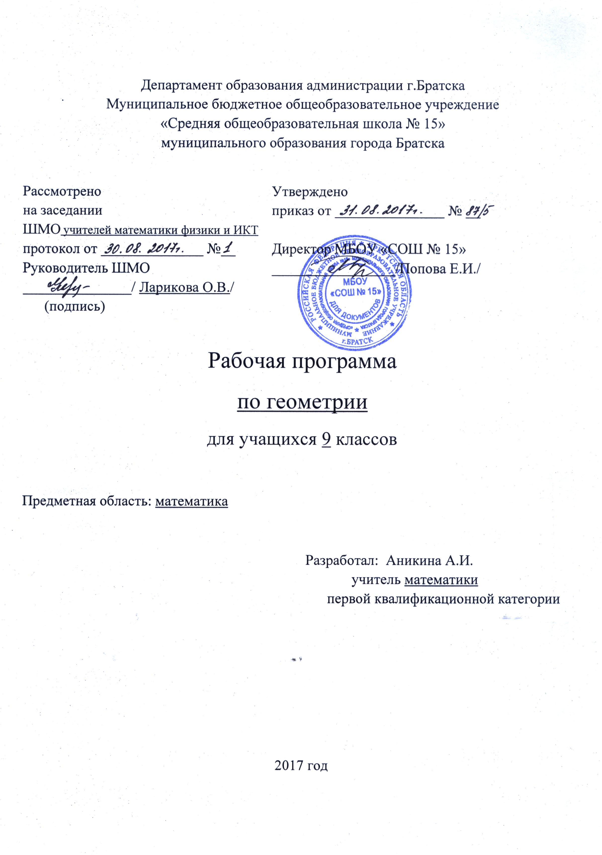
I. Пояснительная записка

Рабочая программа по геометрии для 9 класса составлена на основе федерального компонента Государственного образовательного стандарта основного общего образования (2004 г. с изменениями на 23.05.2015 г) и примерной образовательной программа основного общего образования по геометрии.
Цели:
-формирование представлений об идеях и методах математики как универсальном языке науки, средстве моделирования явлений и процессов;
- овладение системой математических знаний и умений, необходимых в практической деятельности, изучения смежных дисциплин, продолжения образования.
Задачи: развитие таких качеств личности, как ясность и точность мысли, логическое мышление, пространственное воображение, алгоритмическая культура, интуиция, критичность и самокритичность.
II. Содержание программного материала .
- Векторы. Метод координат.
Понятие вектора. Равенство векторов. Сложение и вычитание векторов. Умножение вектора на число. Разложение вектора по двум неколлинеарным векторам. Координаты вектора. Простейшие задачи в координатах. Уравнение окружности и прямой. Применение векторов и координат при решении задач.
- Метод координат.
Координаты вектора. Простейшие задачи в координатах. Уравнение окружности и прямой. Применение векторов и координат при решении задач.
- Соотношение между сторонами и углами треугольника. Скалярное произведение векторов.
Синус, косинус и тангенс угла. Теорема синусов и косинусов. Решение треугольников. Скалярное произведение векторов и его применение в геометрических задачах.
4. Длина окружности и площадь круга.
Правильные многоугольники. Окружности, описанная около правильного многоугольника и вписанная в него. Построение правильных многоугольников. Длина окружности. Площадь круга.
5. Движения.
Отображение плоскости на себя. Понятие движения. Осевая и центральная симметрия. Параллельный перенос. Поворот. Наложения и движения.

- Об аксиомах геометрии.
Беседа об аксиомах геометрии.
7. Начальные сведения из стереометрии.
Предмет стереометрии. Геометрические тела и поверхности. Многогранники: призма, параллелепипед, пирамида, формулы для вычисления их объёмов. Тела и поверхности вращения: цилиндр, конус, сфера, шар, формулы для вычисления их площадей поверхностей и объёмов.
8.Повторение. Решение задач.

III. Требования к математической подготовке учащихся.
Знать | Уметь
- Определение вектора, его элементов.  - Правила сложения, вычитания и умножения векторов как заданных направленным отрезком, так и в координатной форме. | - Проводить операции над векторами, вычислять длину и координаты вектора, угол между векторами
- Определение синуса, косинуса, тангенса; основные тригонометрические тождества.  - Формулы площадей, теоремы синусов и косинусов | - Вычислять значения геометрических величин (длин, углов, площадей, объёмов); в том числе: для углов от 0º до 180º определять значения тригонометрических функций по заданным значениям углов; находить значения тригонометрических функций по значению одной из них; находить стороны, углы и площади треугольников, длины ломаных, дуг окружности, площади основных геометрических фигур.
- Формулы длины окружности и площади круга.  - Соотношения между сторонами правильных многоугольников и радиусами описанной и вписанной окружности. | - Вычислять длину окружности и площадь круга.  - Вычислять элементы правильных многоугольников через радиусы окружности.  - Решать комбинированные задачи на вписанные и описанные многоугольники.
- Определение движения, виды движений: центральная и осевая симметрия, параллельный перенос, поворот. | - Выполнять построение геометрических фигур при различных видах движения.  - Выполнять комбинации движений.

Использовать приобретённые знания и умения в практической деятельности и повседневной жизни для:
- исследования (моделирования) несложных практических ситуаций на основе изученных формул и свойств фигур;
- построение геометрическими инструментами (линейка, угольник, циркуль, транспортир).

IV. Тематическое планирование
№  п/п | Наименование разделов и тем | Всего часов | Из них
№  п/п | Наименование разделов и тем | Всего часов | Контрольные работы | Лабораторные работы | Практические работы | Экскурсии
 | Вводное повторение | 2 часа
IX глава | Векторы. | 8часов
X глава | Метод координат. | 10часов | 1
XI  глава | Соотношение между сторонами и углами треугольника. Скалярное произведение векторов. | 12часов | 1
XII  глава | Длина окружности и площадь круга | 11часов | 1
XIII  глава | Движения. | 8 часов | 1
XIV  глава | Начальные сведения из стереометрии. | 7часов
 | Об аксиомах планиметрии. | 2 часа
 | Повторение. Решение задач. | 8 часов | 1

V. Поурочное планирование
№ урока | №п./п | Тема урока | Дата |  | Примечания
 |  | Вводное повторение | 2 часа  9а 9б
1 |  | Повторение. Решение задач. | 5.09 | 5.09
2 |  | Повторение. Решение задач. | 7.09 | 6.09
 | IX глава | Векторы. | 8часов
3 |  | Понятие вектора. Равенство векторов | 12.09 | 12.09 | В.у+пр «Понятие вектора», «Равенство векторов»
4 |  | Сумма векторов. Законы сложения. Правило параллелограмма. | 14.09 | 13.09 | В.у+пр «Сумма двух векторов», «Законы сложения»
5 |  | Сумма нескольких векторов | 19.09 | 19.09 | В.у+пр «Сумма нескольких векторов»
6 |  | Вычитание векторов | 21.09 | 20.09 | В.у+пр «Вычитание векторов»
7 |  | Произведение вектора на число | 26.09 | 26.09 | В.у+пр «Произведение вектора на число»
8 |  | Решение задач. Произведение вектора на число. | 28.09 | 27.09
9 |  | Применение векторов к решению задач | 3.10 | 3.10 | В.у+ пр «Применение векторов к решению задач»
10 |  | Средняя линия трапеции | 5.10 | 4.10 | В.у+пр «Средняя линия трапеции»
 | X  глава | Метод координат | 10 часов
11 |  | Разложение вектора по двум неколлинеарным векторам | 10.10 | 10.10 | В.у.+ пр «Разложение вектора по двум неколлинеарным векторам»
12 |  | Координаты вектора | 12.10 | 11.10 | В.у.+ пр « Координаты вектора»
13 |  | Связь между координатами вектора и координатами его начала и конца. Простейшие задачи в координатах. | 17.10 | 17.10 | В.у.+ пр «Связь между координатами вектора и координатами его начала и конца. Простейшие задачи в координатах.»
14 |  | Простейшие задачи в координатах. Решение задач. | 19.10 | 18.10 | В.у.+ пр «Простейшие задачи в координатах.»
15 |  | Уравнение линии на плоскости. Уравнение окружности. | 24.10 | 24.10 | В.у.+ пр « Уравнение линии на плоскости.»
16 |  | Уравнение окружности. Решение задач. | 26.10 | 25.10 | В.у.+ пр « Уравнение окружности.»
17 |  | Уравнение прямой | 9.11 | 10.11 | В.у.+ пр «Уравнение прямой»
18 |  | Решение задач. | 14.11 | 14.11
19 |  | Решение задач. | 16.11 | 15.11
20 |  | Контрольная работа № 1 «Векторы. Метод координат» | 21.11 | 21.14
 | XI  глава | Соотношение между сторонами и углами треугольника. Скалярное произведение векторов. | 12часов
21 |  | Синус, косинус, тангенс. Основное тригонометрическое тождество. | 23.11 | 22.11 | В.у.+ пр «Синус, косинус, тангенс. Основное тригонометрическое тождество.»
22 |  | Формулы приведения. Формулы для вычисления координат точки | 28.11 | 28.11 | В.у.+ пр «Формулы приведения. Формулы для вычисления координат точки»
23 |  | Решение задач | 30.11 | 29.11
24 |  | Теорема о площади треугольников. Теорема синусов. | 5.12 | 5.12 | В.у.+ пр «Теорема о площади треугольников. Теорема синусов.»
25 |  | Теорема косинусов | 7.12 | 6.12 | В.у.+ пр «Теорема косинусов»
26 |  | Решение треугольников | 12.12 | 12.12 | В.у.+ пр «Решение треугольников»
27 |  | Измерительные работы | 14.12 | 13.12 | В.у.+ пр «Измерительные работы»
28 |  | Решение задач | 19.12 | 19.12
29 |  | Угол между векторами. Скалярное произведение векторов | 21.12 | 20.12 | В.у.+ пр «Угол между векторами. Скалярное произведение векторов»
30 |  | Скалярное произведение векторов. Свойства скалярного произведения векторов | 26.12 | 26.12 | В.у.+ пр «Скалярное произведение векторов. Свойства скалярного произведения векторов»
31 |  | Решение задач | 28.12 | 27.12
32 |  | Контрольная работа № 2 «Соотношение между сторонами и углами треугольника» | 16.01 | 16.01
 | XII  глава | Длина окружности и площадь круга | 12часов
33 |  | Правильный многоугольник. Окружность, описанная около правильного многоугольника | 18.01 | 17.01 | В.у.+ пр «Правильный многоугольник. Окружность, описанная около правильного многоугольника»
34 |  | Окружность, вписанная в правильный многоугольник | 23.01 | 23.01 | В.у.+ пр «Окружность, вписанная в правильный многоугольник»
35 |  | Формула для вычисления площади правильного многоугольника, его стороны и радиуса вписанной окружности | 25.01 | 24.01 | В.у.+ пр «Формула для вычисления площади правильного многоугольника, его стороны и радиуса вписанной окружности»
36 |  | Построение правильных многоугольников | 30.01 | 30.01 | В.у.+ пр «Построение правильных многоугольников»
37 |  | Длина окружности | 1.02 | 31.01 | В.у.+ пр «Длина окружности»
38 |  | Площадь круга | 6.02 | 6.02 | В.у.+ пр «Площадь круга»
39 |  | Площадь кругового сектора | 8.02 | 7.02 | В.у.+ пр «Площадь кругового сектора »
40 |  | Площадь круга и его частей | 13.02 | 13.02
41 |  | Решение задач | 15.02 | 14.02
42 |  | Решение задач | 20.02 | 20.02
43 |  | Решение задач | 22.02 | 21.02
44 |  | Контрольная работа № 3 «Длина окружности. Площадь круга» | 27.02 | 27.02
 | XIII  глава | Движения. | 7 часов
45 |  | Отображение плоскости на себя | 1.03 | 28.02 | В.у.+ пр «Отображение плоскости на себя»
46 |  | Понятие движения | 6.03 | 6.03 | В.у.+ пр «Понятие движения»
47 |  | Понятие движения | 13.03 | 7.03 | В.у.+ пр «Наложение»
48 |  | Параллельный перенос | 15.03 | 13.03 | В.у.+ пр «Параллельный перенос»
49 |  | Поворот | 27.03 | 14.03 | В.у.+ пр «Поворот»
50 |  | Решение задач | 29.03 | 27.03
51 |  | Контрольная работа № 4 «Движение» | 3.04 | 28.03
 | XIV  глава | Начальные сведения из стереометрии. | 7 часов
52 |  | Предмет стереометрии. Многогранник | 5.04 | 3.04 | В.у.+ пр «Предмет стереометрии. Многогранник»
53 |  | Призма. Параллелепипед | 10.04 | 4.04 | В.у.+ пр «Призма. Параллелепипед»
54 |  | Объём тела. Свойства прямоугольного параллелепипеда | 12.04 | 10.04 | В.у.+ пр «Объём тела. Свойства прямоугольного параллелепипеда»
55 |  | Пирамида | 17.04 | 11.04 | В.у.+ пр «Пирамида»
56 |  | Цилиндр | 19.04 | 17.04 | В.у.+ пр «Цилиндр»
57 |  | Конус | 24.04 | 18.04 | В.у.+ пр «Конус»
58 |  | Сфера и шар | 26.04 | 24.04 | В.у.+ пр «Сфера и шар»
 |  | Об аксиомах планиметрии. | 2 часа
59 |  | Об аксиомах планиметрии | 3.05 | 25.04
60 |  | Промежуточная аттестация (итоговая контрольная работа) | 8.05 | 8.05
 |  | Повторение. Решение задач. | 8 часов
61 |  | Треугольник | 10.05 | 15.05
62 |  | Окружность | 15.05 | 16.05
63 |  | Четырёхугольники. многоугольники | 17.05 | 22.05
64 |  | Решение задач из экзаменационных работ | 22.05 | 23.05
65 |  | Решение задач из экзаменационных работ | 24.05
66 |  | Решение задач из экзаменационных работ
67 |  | Решение задач из экзаменационных работ
68 |  | Решение задач из экзаменационных работ
VI. Форма промежуточной аттестации: итоговая контрольная работа
VII. Лист корректировки рабочей программы.

